ПРАКТИЧЕСКАЯ РАБОТА №7
Инструкционно-технологическая карта

Тема: «Документирование дефектов»
Цель работы: Знать основное назначение системы отслеживания ошибок, уметь учитывать и контролировать ошибки в бак-трекинговой системе.
Время выполнения: 4 часа

- Теоретические сведения для выполнения работы
Описание и отслеживание ошибок
Система отслеживания ошибок (bug tracking system) — прикладная программа, разработанная с целью помочь разработчикам программного обеспечения (программистам, тестировщикам и др.) учитывать и контролировать ошибки (баги), найденные в программах, пожелания пользователей, а также следить за процессом устранения этих ошибок и выполнения или невыполнения пожеланий.
Главный компонент такой системы — база данных, содержащая сведения об обнаруженных дефектах. Эти сведения фиксируются в отчете об ошибке и могут включать в себя:
- номер (идентификатор) дефекта;
- кто сообщил о дефекте;
- дата и время, когда был обнаружен дефект;
- версия продукта, в которой обнаружен дефект;
- серьёзность (критичность) дефекта и приоритет решения;
- описание шагов для выявления дефекта (воспроизведения неправильного поведения программы);
- кто ответственен за устранение дефекта;
- обсуждение возможных решений и их последствий;
- текущее состояние (статус) дефекта;
- версия продукта, в которой дефект исправлен.
Кроме того, развитые системы предоставляют возможность прикреплять файлы, помогающие описать проблему (например, дамп памяти или скриншот).
Жизненный цикл дефекта
Как правило, система отслеживания ошибок использует тот или иной вариант «жизненного цикла» ошибки, стадия которого определяется текущим состоянием, или статусом, в котором находится ошибка.
Типичный жизненный цикл дефекта:
Новый — дефект зарегистрирован тестировщиком
Назначен — назначен ответственный за исправление дефекта
Разрешён — дефект переходит обратно в сферу ответственности тестировщика. Как правило, сопровождается резолюцией, например:
Исправлено (исправления включены в версию такую-то)
Дубль (повторяет дефект, уже находящийся в работе)
Не исправлено (работает в соответствии со спецификацией, имеет слишком низкий приоритет, исправление отложено до следующей версии и т.п.)
«У меня всё работает» (запрос дополнительной информации об условиях, в которых дефект проявляется)
Далее тестировщик проводит проверку исправления, в зависимости от чего дефект либо снова переходит в статус Назначен (если он описан как исправленный, но не исправлен), либо в статус Закрыт.
Открыт повторно — дефект вновь найден в другой версии.
Система может предоставлять администратору возможность настроить, какие пользователи могут просматривать и редактировать ошибки в зависимости от их состояния, переводить их в другое состояние или удалять.
В корпоративной среде, система отслеживания ошибок может использоваться для получения отчётов, показывающих продуктивность программистов при исправлении ошибок. Однако, часто такой подход не даёт достаточно точных результатов, из-за того что разные ошибки имеют различную степень серьёзности и сложности. При этом серьёзность проблемы не имеет прямого отношения к сложности устранения ошибки.

Примеры систем отслеживания ошибок
Свободно распространяемые
- BUGS - the Bug Genie
- Bugzilla
- eTraxis
- Mantis bug tracking system
- Trac
- EmForge
- Redmine
Проприетарные
- Atlassian JIRA
- PVCS Tracker
- TrackStudio Enterprise
Разное
- BugTracker.NET
- ClearQuest
- Intland CodeBeamer
- FlySpray
- StarTeam

Работа в JIRA
На сегодняшний день Atlassian JIRA является одним из самых известных и популярных баг-трекеров. Кроме того, во всем мире целый ряд компаний используют JIRA не только в качестве баг-трекера, но и как систему управления проектами. JIRA достаточно универсальна, чтобы решать большое число казалось бы несвязанных друг с другом задач, и она довольно просто расширяется за счет разработки дополнительных плагинов.
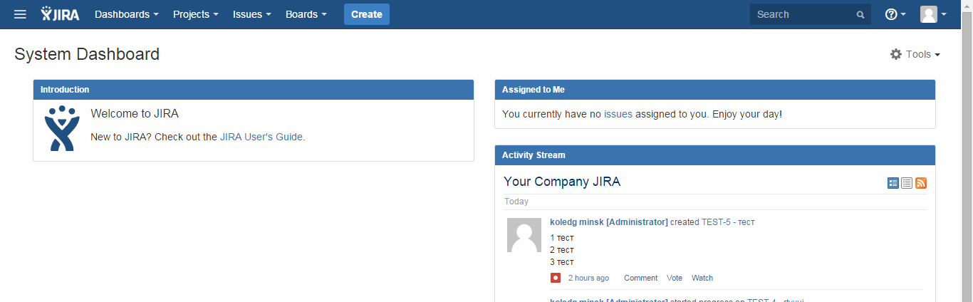

Рабочий стол является первым экраном, который видите после входа в систему. Панель навигации (в верхней части экрана) отображается на каждом экране в JIRA. Он содержит ссылки, которые обеспечивают быстрый доступ ко многим из наиболее полезных функций в JIRA.
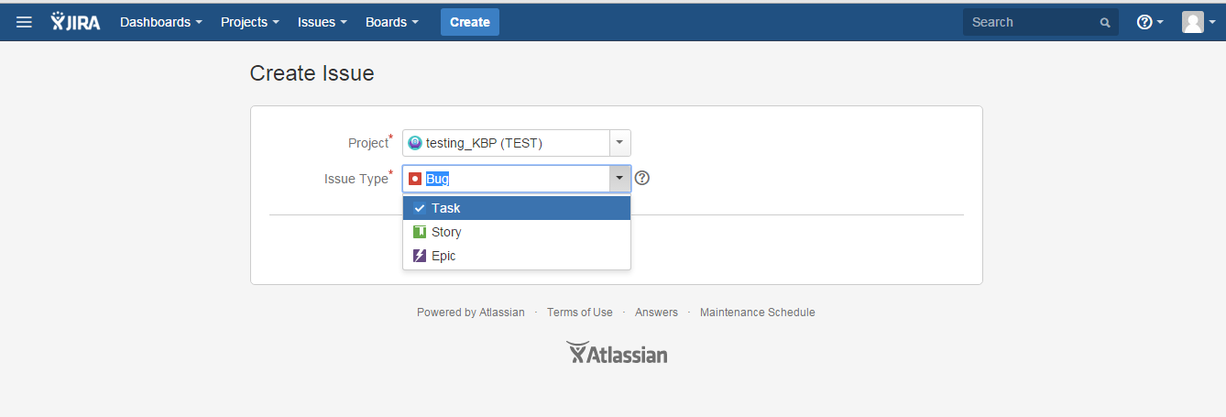
Создание запроса происходит по кнопке «Create», которая всегда находится в верхнем меню. Выбираем проект для которого требуется создать запрос. Далее выбираем базовые типы запроса (“Issue type”): «Bug» (Ошибка), «Task»(Новая опция) , «Story»(Консультация) или «Epic»(Улучшение).

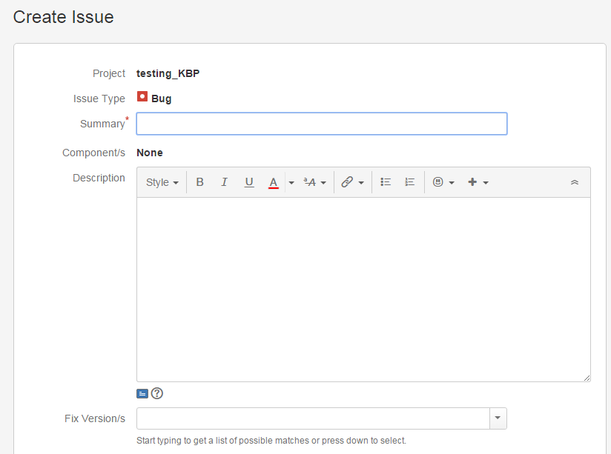
Далее заполняются поля Summary (Тема), Description (Описание), Priority (Приоритет), и т.д.. Все поля можно будет отредактировать после и во время исполнения запроса (все участники запроса, а именно наблюдатели исполнители и автор будут проинформированы об изменениях и создании запроса). После заполнения полей нажмите Create(«Создать») или Cancel(«Отмена»).

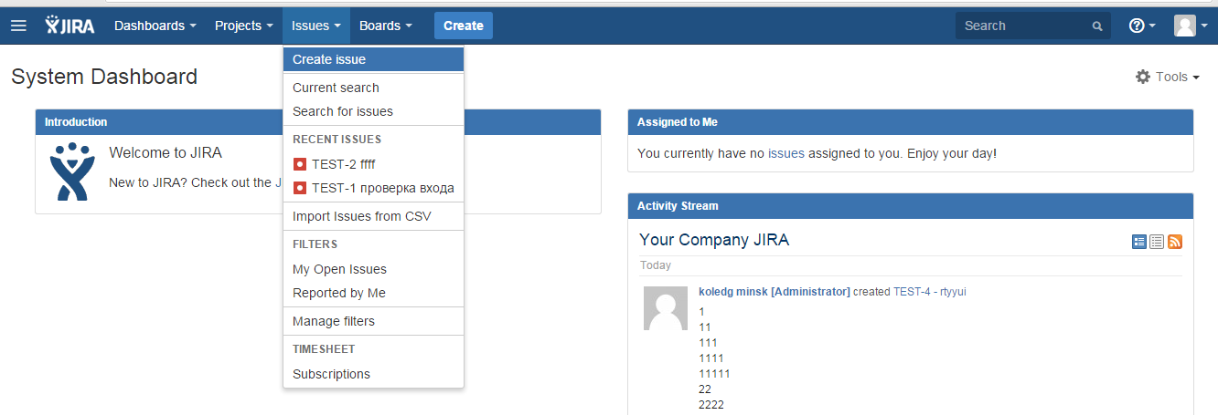

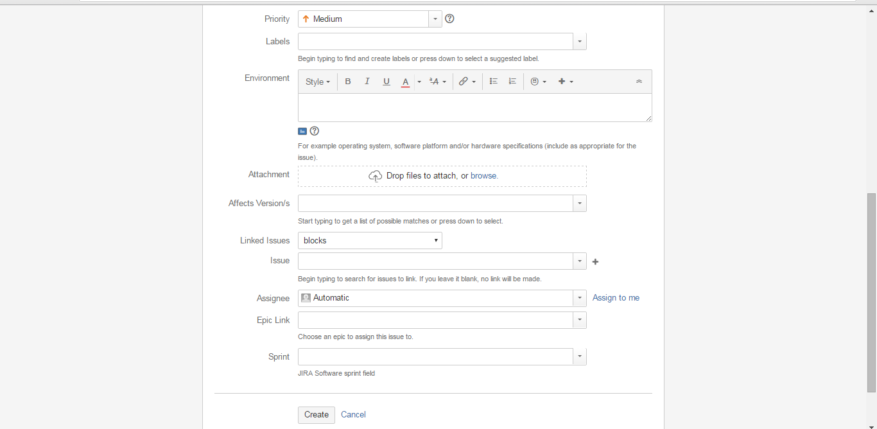
- Порядок выполнения работы:
- Изучить предлагаемый теоретический материал.
- Создать собственный аккаунт в баг-трекинговой системе JIRA. Для этого перейти по адресу https://www.atlassian.com/software/jira/try
- Далее выбрать Jira Software → Tree it free
- Откроется страница следующего вида
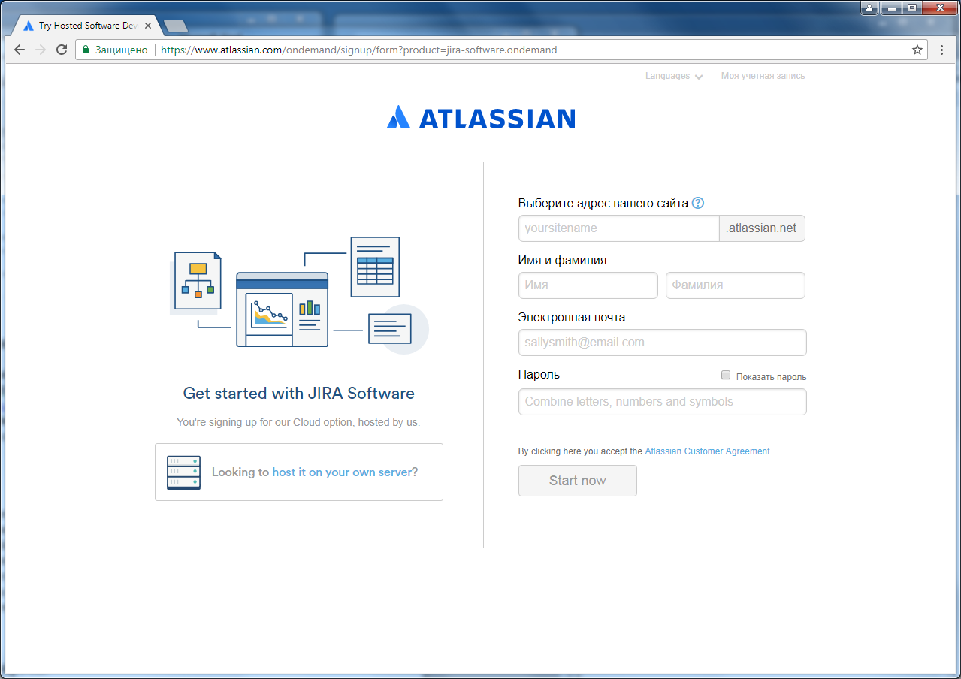
- В правой области страницы заполните регистрационную форму. Почтовый адрес должен быть действительный!

Шаги документирования ошибки:
- Войдите в учетную запись JIRA и перейдите на панель инструментов.
- Нажмите кнопку “Create” в верхней части экрана, чтобы перейти к диалоговому окну “Create Issue”.
- Заполните все обязательные поля.
- Project. Здесь вы должны выбрать соответствующее название проекта.
- Issue type. В этом поле выбирается соответствующий тип задачи. В JIRA существуют различные типы задач: подзадача, новая функция, ошибка, улучшение, история и т. д. Мы рассмотрим их чуть позже.
- Summary это краткая и лаконичная информация о задаче, написанная в обобщенном виде.
- Assignee - тот кому назначена задача, упоминается в поле .
- Description - поле которое содержит подробную информацию о задаче: этапы для воспроизведения этой проблемы, фактический и ожидаемый результат и т. д.
- Priority - показывает, какой баг должен быть сначала исправлен. Вы можете назначить такие приоритеты: самый высокий, высокий, средний, низкий и самый низкий.
- Attachment – в это поле загружаются скриншоты или видео, относящиеся к задаче.
- Нажмите кнопку “Create”, если вас устраивает содержание задачи.

Для тестирования и документирования ошибок:

- Открыть сайт по адресу http://192.168.1.1/marketing/
- Осуществить функциональное тестирование.
- Регистрировать ошибки в баг-трекинге JIRA.
- Осуществить экспорт в WORD все найденные дефекты.
- Знать ответы на контрольные вопросы.
- Подготовить отчет по практической работе.

- Контрольные вопросы:

- Что представляет собой система отслеживания ошибок.
- Перечислить основные поля при описании ошибки в баг-трекинговой системе.
- Перечислите свойства качественного отчета о дефектах.

